深圳实验学校高中部高三数学（理）周三滚动训练题十五
2011．12．28
（时间：100分钟 满分：120分)
一、选择题：本大题共8小题，每小题5分，共40分．
1．若直线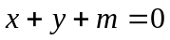与圆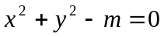相切，则的值为 （ ）
A．； B．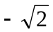； C．； D．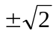.
2．点是抛物线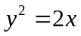上一个动点，则点到点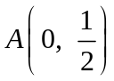的距离与点到直线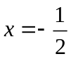的距离和的最小值为 （ ）
A．； B．； C．； D．．
3．入射光线沿直线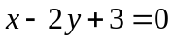射向直线：，被直线反射后的光线所在直线方程是 （ ）
A．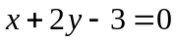； B．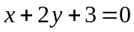； C．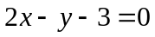； D．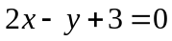．
4．已知、是椭圆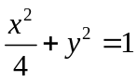的长轴的两个端点，、为椭圆上两个动点，且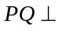轴，则直线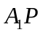与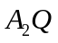的交点的轨迹方程是 （ ）
A．； B．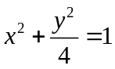；
C．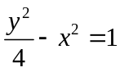； D．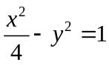．
5．已知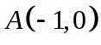，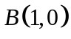，点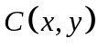满足：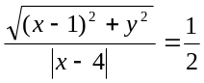，则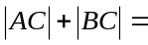 （ ）
A．4 B．3 C．2 D．1
6．若圆：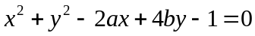的圆心位于第二象限，那么直线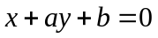一定不经过（ ）
A．第一象限； B．第二象限； C．第三象限； D．第四象限．
7．已知双曲线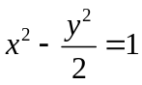的焦点为，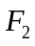，点在双曲线上，且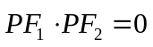，则点到轴的距离为 （ ）
A．； B．； C．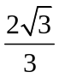； D．.
8．已知双曲线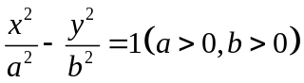的左右焦点分别为F₁、F₂，点P在双曲线的右支上，且∣PF₁∣=4∣PF₂∣，则此双曲线的离心率e的最大值为 （ ）
A． B． C．２ D．

二、填空题：本大题共6小题，每小题5分，共30分．
9．过双曲线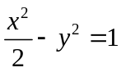左焦点的直线交曲线的左支于、两点，为其右焦点，则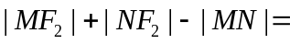 ．
10．已知长度为3的线段的两个端点、分别在、轴上移动，动点满足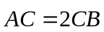，则动点C的轨迹方程是 ．
11．双曲线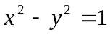的左焦点为Ｆ，点Ｐ为左支下半支上的动点（异于顶点），则直线ＰＦ的斜率的范围是 ．
12．已知圆C：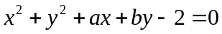(a、b为正实数)上任意一点关于直线l：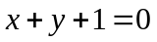的对称点都在圆C上，则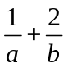的最小值为 ．
13．已知抛物线的一条焦点弦被焦点分成长为m、n的两部分，则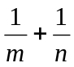= .
14．在平面直角坐标系中，设三角形ABC 的顶点分别为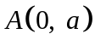，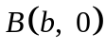，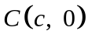，点P（0，p）在线段AO 上（异于端点），设a，b，c， p 均为非零实数，直线BP，CP 分别交AC ,，AB 于点E ，F，一同学已正确算的OE的方程：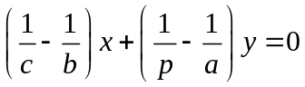，请你求OF的方程：
（ ）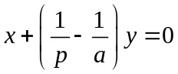.
三、解答题：本大题共5小题，共50分．要求写出文字说明、证明过程和演算步骤．
15．（本题满分10分）
已知椭圆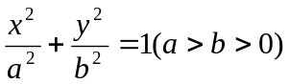的离心率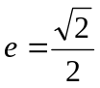，直线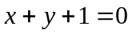与椭圆交于,两点，且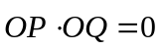（为坐标原点），求这个椭圆的方程.

16．（本题满分10分）
如图，过双曲线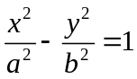（a＞0，b＞0）的右焦点为作双曲线的一条渐近线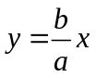的垂线，垂足为，且与双曲线的左、右两支分别交于、两点．
⑴求证：点在直线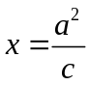上；
x
y
O
B
A
F
P
⑵求双曲线的离心率的取值范围．

17．（本题满分10分）
已知、是抛物线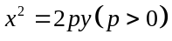上的两个动点，为坐标原点，非零向量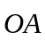，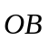满足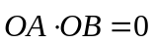．
（1）求证：直线经过一定点；
（2）当的中点到直线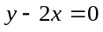的距离的最小值为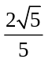时，求的值．

18．（本题满分10分）
已知椭圆经过点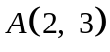，对称轴为坐标轴，焦点，在轴上，离心率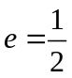．
（Ⅰ）求椭圆的方程；
x
y
A
F₁
O
F₂
l
（Ⅱ）求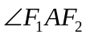的角平分线所在直线的方程．

19．（本题满分10分）
如图，已知点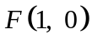，直线：，为平面上的动点，过作直线的垂线，垂足为点，且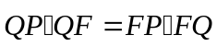．
（Ⅰ）求动点的轨迹的方程；
（Ⅱ）过点的直线交轨迹于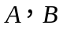两点，交直线于点，已知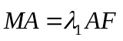，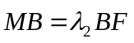，求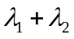的值．
P
B
Q
M
F
O
A
x
y

深圳实验学校高中部高三数学（理）周三滚动训练题十五
答题卷 2011 .12.28
班级 姓名 成绩
一、选择题：本大题共8小题，每小题5分，共40分．
题号 | 1 | 2 | 3 | 4 | 5 | 6 | 7 | 8
答案
二、填空题：本大题共6小题，每小题5分，共30分．
9． ； 10． ； 11． ；

12． ； 13． ； 14． ．
三、解答题：本大题共5小题，共50分．要求写出文字说明、证明过程和演算步骤．
15．（本题满分10分）
【解】

16．（本题满分10分）
【解】
x
y
O
B
A
F
P

17．（本题满分10分）
【解】

18．（本题满分10分）
【解】
x
y
A
F₁
O
F₂
l

19．（本题满分10分）
【解】
P
B
Q
M
F
O
A
x
y

